
EFELER BELEDİYESİ ZABITA MÜDÜRLÜĞÜ

ÖLÇÜ VE TARTI BEYANNAMESİ İŞ AKIŞ ŞEMASI
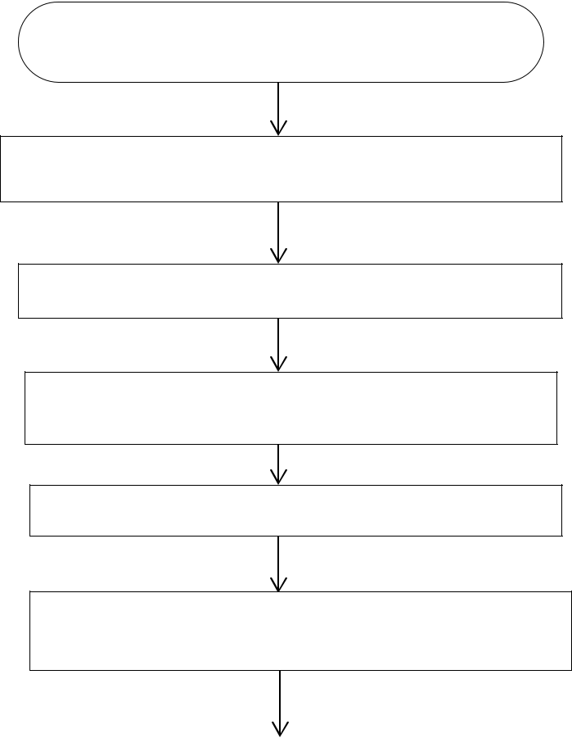

VATANDAŞIN ÖLÇÜ VE TARTI BEYANNAMESİ İÇİN

BAŞVURMASI

MATBU ÖLÇÜ VE TARTI ALETLERİNE MAHSUS YILLIK

BEYANNAMELERİN VERİLEREK DOLDURULMASININ İSTENMESİ

MÜRACAAT KAĞIDI DÜZENLENEREK MUAYENE RANDEVUSU

VERİLMESİ

BEYANNAME LİSTELERİNİN HAZIRLANARAK İL SANAYİ VE

TİCARET MÜDÜRLÜĞÜ VE BELEDİYE BAŞKANLIĞI AYAR

MEMURLUĞUNA GÖNDERİLİR

VATANDAŞIN MUYANE TARİHİNDE ÖLÇÜ ALETİ İLE KONTROL

NOKTASINA GÖTÜRMESİ

KONTROL SONRASINDA ÖLÇÜ ALETİNİN ÖLÇÜ AYAR MEMURU

TARAFINDAN DAMGALANMASI

MUAYENE TARİHLERİ SONUNDA ÜST YAZI İLE BİRLİKTE

BEYANNAME LİSTELERİ SANAYİ TİCARET İL MÜDÜRLÜĞÜNE

GÖNDERİLMESİ

